魏村中心小学数学学科第16周作业设计
时间  作业设计  年级 |  | 6月3日—— 6月7日
 |  | 周一 | 周二 | 周三 | 周四 | 周五
三年级 | 内容  安排 | 补充习题90页。 | 补充习题91.92页。 | 复习数学书第一单元解决问题。 | 计算练习纸。 | 计算练习纸。
三年级 | 时间  预设 | 10分钟 | 10分钟 | 10分钟 | 10分钟 | 10分钟
四年级 | 内容  安排 | 1、补充习题p74  2、口算小能手 | 1、补充习题p75  2、制作思维导图 | 1、补充习题p76  2、阅读小学生数学报 | 1、补充习题p77  2、阅读小学生数学报 | 1、补充习题p78、79  2、讲数学故事
四年级 | 时间  预设 | 15分钟 | 15分钟 | 15分钟 | 15分钟 | 15分钟
五年级 | 内容  安排 | 基础型：  完成补充习题第82，83页。  拓展型：  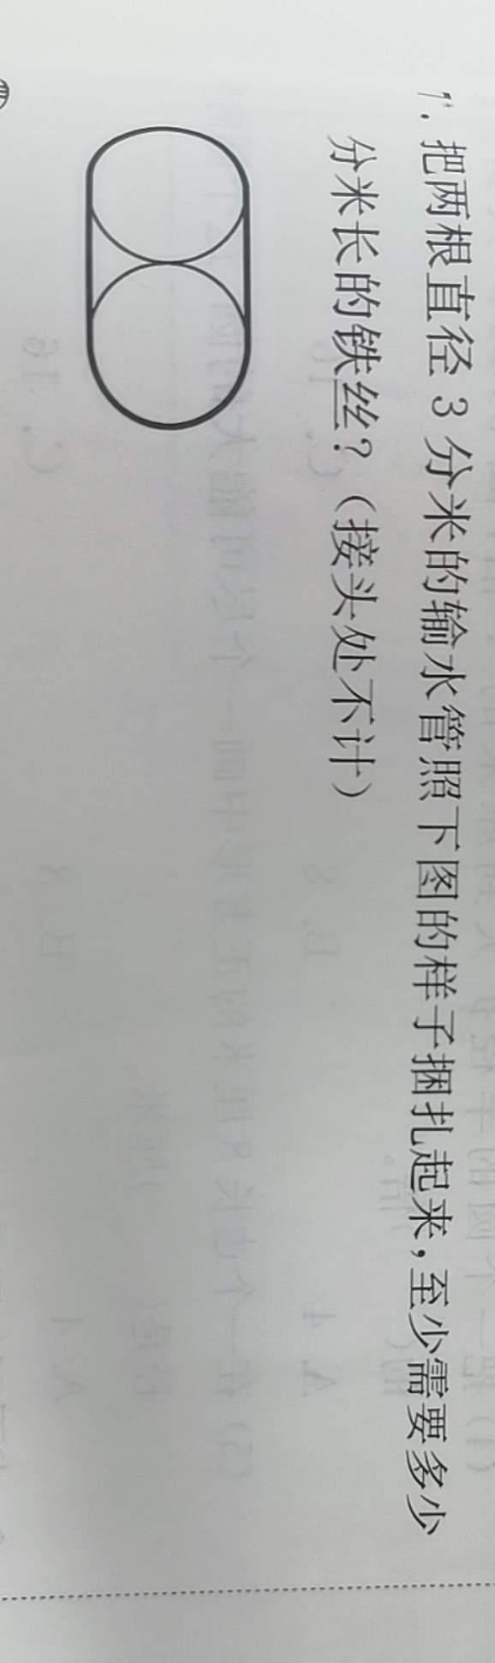 | 基础型：  完成补充习题第84，85页。 | 基础型：  完成补充习题第86，87页。  拓展型：  用一张长50厘米、宽30厘米的长方形纸片剪出若干个直径6厘米的圆，最多能剪几个？ | 基础型：  完成补充习题第88，89页  拓展型：  一根铁丝正好能围成一个直径4厘米的圆，如果把这跟铁丝改成一个正方形，正方形的边长是多少厘米？ | 基础型：  完成补充习题第90、91、92页  拓展型：  找一找我们之前哪些题用转化的策略解决问题的？
五年级 | 时间  预设 | 15分钟 | 15分钟 | 15分钟 | 15分钟 | 15分钟
六年级 | 内容  安排 | 基础型：  自主复习  拓展型：  专项训练 | 基础型：  自主复习  拓展型：  专项训练 | 基础型：  自主复习  拓展型：  专项训练 | 基础型：  自主复习  拓展型：  专项训练 | 基础型：  自主复习  拓展型：  专项训练
六年级 | 时间  预设 | 20分钟 | 20分钟 | 20分钟 | 20分钟 | 20分钟

